Для жителей Владимирской области.

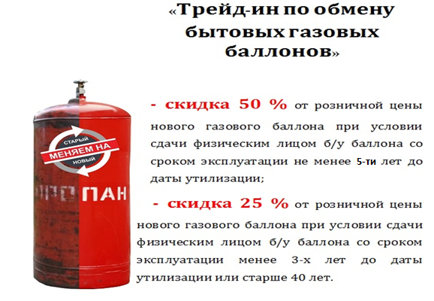
Места проведения акции:
Наименование объекта | Адрес объекта
АГЗС №3 | Владимирская обл., Меленковский район, на ПК 26+80 автодороги Нижний Новгород-Рязань
АГЗС №4 | Владимирская обл., г. Ковров, ул. Еловая, 1 Б
АГЗС №5 | г. Владимир, ул. Куйбышева, 22 А
АГЗС №6 | Владимирская обл., Вязниковский район, 290 км ФАД "М-7" справа
АГЗС №7 | Владимирская обл., г. Петушки, 122 км ФАД "М-7"слева
АГЗС №8 | Владимирская область, г. Муром, ул. Механизаторов, 54 Д
АГЗС №11 | Владимирская обл., г. Александров, Двориковское шоссе
АГЗС №12 | Владимирская обл., Суздальский район, 252 км.+500 м автодороги М-7 «Волга» подъезд к г. Иваново
АГЗС Владимир | г. Владимир, мкр. Юрьевец, ул. Ноябрьская, 141 А (170 км автодороги М7 «Москва-Нижний Новгород»)

Для дополнительной информации обращайтесь по телефону горячей линии: 8-800-250-11-04

